МИНИСТЕРСТВО ОБРАЗОВАНИЯ И НАУКИ РОССИЙСКОЙ ФЕДЕРАЦИИ

ФЕДЕРАЛЬНОЕ ГОСУДАРСТВЕННОЕ БЮДЖЕТНОЕ ОБРАЗОВАТЕЛЬНОЕ УЧРЕЖДЕНИЕ ВЫСШЕГО ОБРАЗОВАНИЯ

КЕМЕРОВСКИЙ ГОСУДАРСТВЕННЫЙ УНИВЕРСИТЕТ
ИНСТИТУТ ЦИФРЫ
ОТЧЁТ
О ВЫПОЛНЕНИИ ЛАБОРАТОРНОЙ РАБОТЫ
«Функция lookup»
Студентки 3 курса, ФИТ-211 группы
Колесник Полины Олеговны
Направление 02.03.02 – «Фундаментальная информатика и информационные технологии»
Руководитель:
Кандидат технических наук,
доцент Завозкин С. Ю.
Работа защищена
« »
“ ” 2023 г.

Кемерово 2023 г.

ПРОГРАММНО-АППАРАТНЫЕ СРЕДСТВА, ИСПОЛЬЗУЕМЫЕ ПРИ ВЫПОЛНЕНИИ РАБОТЫ.
- MongoDB
- NoSQLBooster for MongoDB
- Яндекс браузер
ОТЧЁТ О ПРОДЕЛАННОЙ РАБОТЕ
- Выведите фамилию, название отдела и название региона для всех сотрудников, получающих комиссионные.

db.Emps.aggregate([
{$lookup: {
from:'Depts',
localField: 'dept._id',
foreignField: '_id',
as: 'dept'
}
},
{$lookup: {
from: "Regions",
localField: "dept.region",
foreignField: "_id",
as: 'region'
}
},
{$unwind: '$dept'},
{$unwind: '$region'},
{$match: {'commission_pct': {'$ne':null}}},
{$project: {
_id: 0,
last_name: 1,
"dept.name": 1,
'region.name': 1
}
}
]);
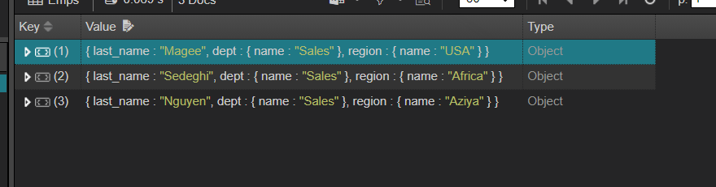
- Выведите номер и название фирмы, название региона для заказчиков с кредитным рейтингом "EXCELLENT".

// Regions -> Depts -> Emps -> Customer

db.Customers.aggregate([
{$match: {creditRating: "EXCELLENT"}},
{$lookup: {
from: "Emps",
localField: "_id",
foreignField: "customers._id",
as: "lookupEmps"
}
},
{$unwind: "$lookupEmps"},
{$lookup: {
from: "Depts",
localField: "lookupEmps.dept._id",
foreignField: "_id",
as: "lookupDept"
}
},
{$unwind: "$lookupDept"},
{$lookup: {
from: "Regions",
localField: "lookupDept.region",
foreignField: "_id",
as: "lookupRegion"
}
},
{$unwind: "$lookupRegion"},
{$project: {
name: 1,
region: "$lookupRegion.name"
}
}
]);
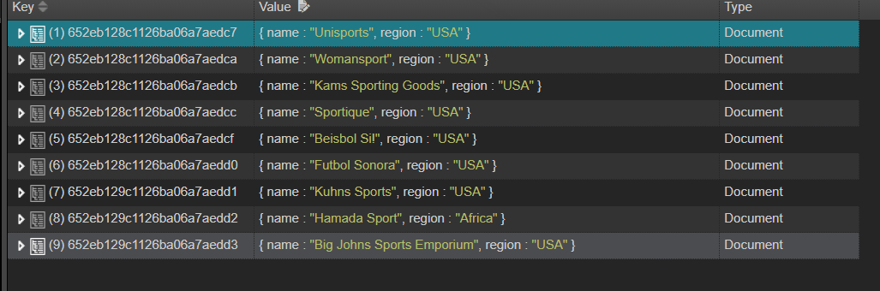
- Выведите наименование товара, номера товара и заказанное количество по всем позициям заказов, оформленных в указанную дату.

db.Ords.aggregate([
{$match: {date_ordered: ISODate("1992-08-31T16:00:00Z")}},
{$unwind: "$products"},
{$project: {
'p_id': '$products.product._id',
'p_name': '$products.product.name',
'quantity': '$products.quantity'
}
}
]);
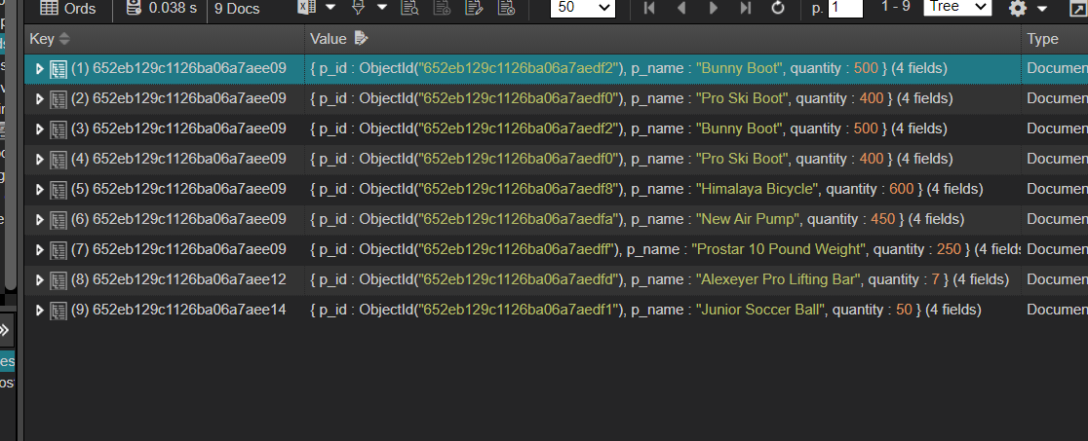
- Для всех заказчиков и всех их заказов выведите номер заказчика, его наименование и номер заказа. Даже если клиент не делал заказ, его номер и наименование должны быть включены в список.

db.Customers.aggregate([
{$lookup: {
from: "Ords",
localField: "_id",
foreignField: "customer._id",
as: "ords"
}
},
{$unwind: {path: "$ords", preserveNullAndEmptyArrays: true}},
{$project: {
name: 1,
'zakaz': '$ords._id'
}
},
]);
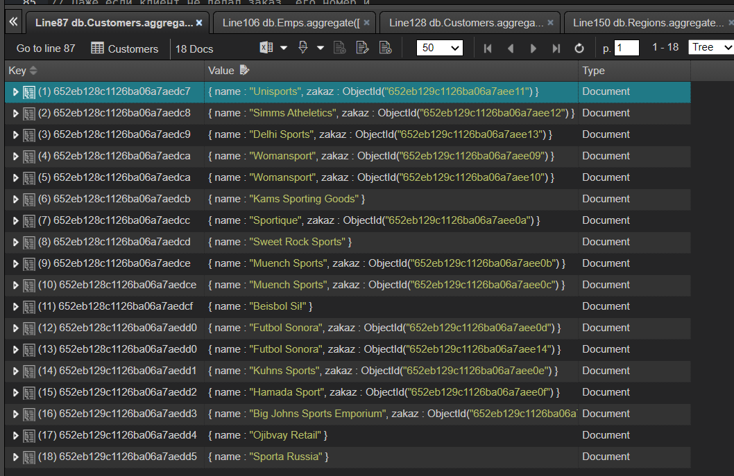
- Выведите фамилии и номера всех сотрудников вместе с фамилиями и номерами их менеджеров.

db.Emps.aggregate([
{$match: {'manager' : {$ne: null}}}
{$lookup: {
from: "Emps",
localField: "manager",
foreignField: "_id",
as: "managers"
}
},
{$unwind: "$managers"},
{$project: {
_id: 1,
'e_l_n': '$last_name',
'm_l_n': '$managers.last_name',
'm_id': '$managers._id'
}
}
]);
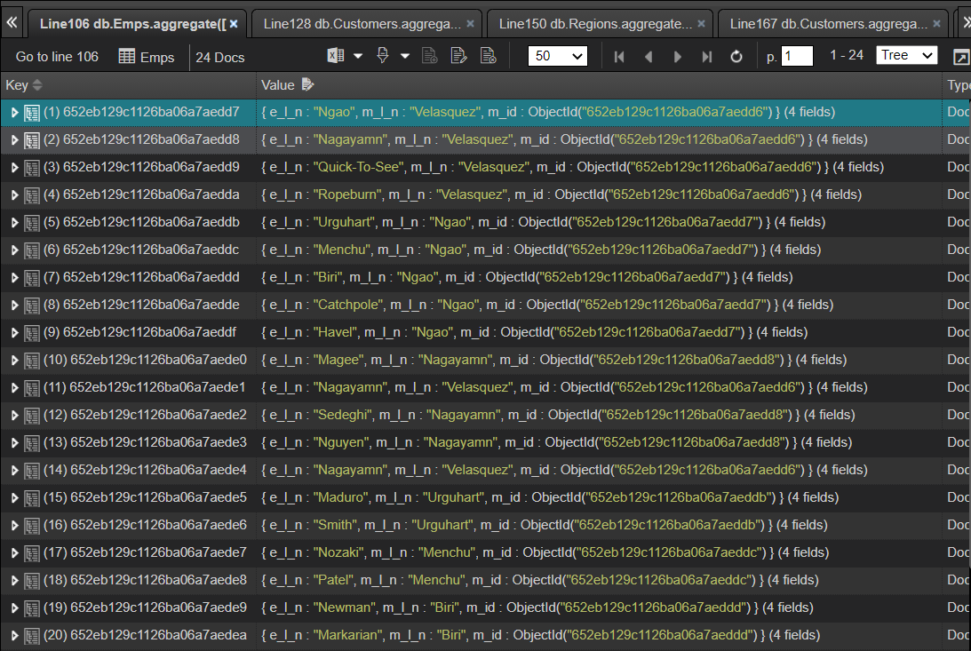
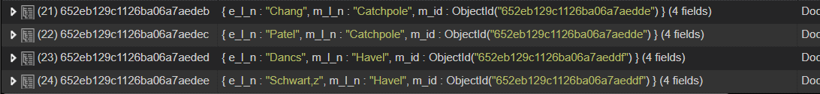
- Для каждого заказчика, общая сумма всех заказов которых превышает 100000, выведите наименование заказчика, заказанные им товары, их количество.

db.Customers.aggregate([
{$lookup: {
from: "Ords",
localField: "_id",
foreignField: "customer._id",
as: "ords"
}
},
{$unwind: "$ords"},
{$match: {'ords.total': {$gt: 100000}}},
{$unwind: "$ords.products"},
{$project: {
_id: 0,
c_name: '$name',
'quantity': '$ords.products.quantity',
'p_name':'$ords.products.product.name'
}
}
]);
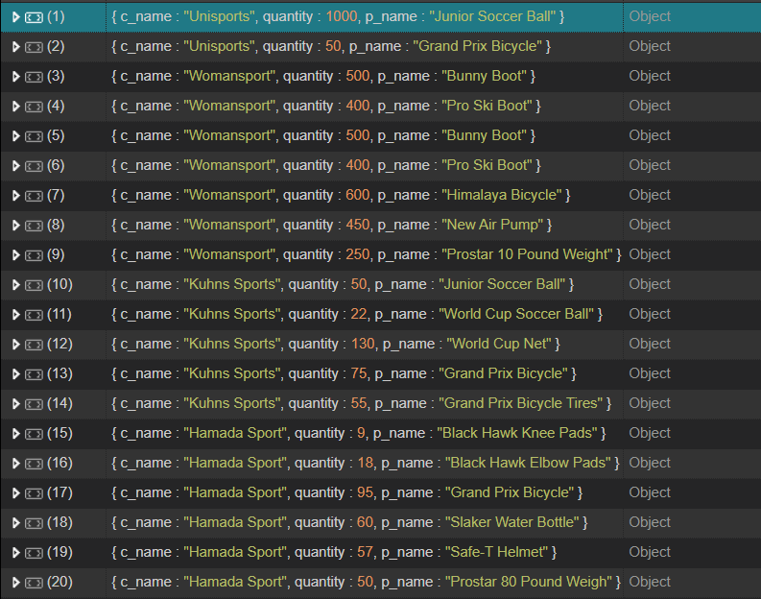
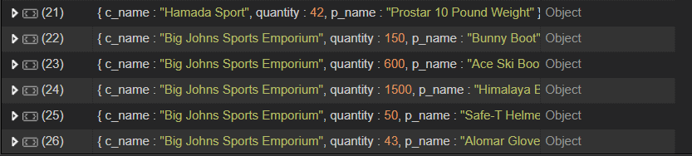
- Получите список номеров и названий всех регионов с указанием количества отделов в каждом регионе.

db.Regions.aggregate([
{$lookup: {
from: "Depts",
localField: "_id",
foreignField: "region",
as: "depts"
}
},
{$project: {
name: 1,
CountDepts: {$size: "$depts"}
}
}
]);
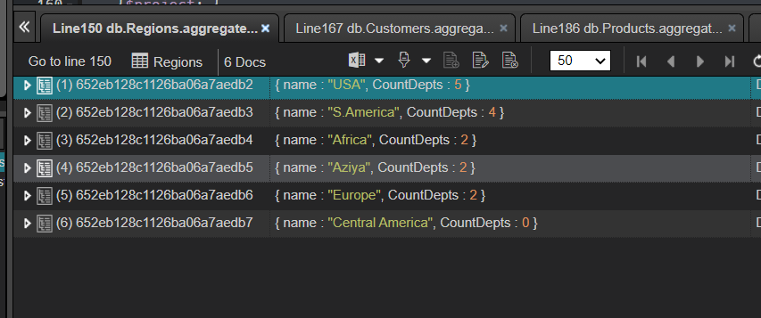
- Выведите наименование каждого клиента и количество сделанных им заказов.

db.Customers.aggregate([
{$lookup: {
from: "Ords",
localField: "_id",
foreignField: "customer._id",
as: "zakaz"
}
},
{$project: {
_id: 0,
name: 1,
'CountZakaz': {$size: "$zakaz"}
}
}
]);
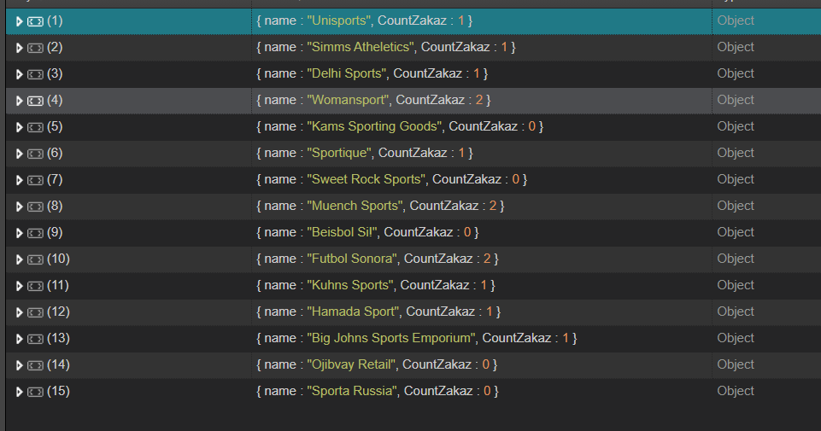
- Для каждого вида товара, заказанного, по крайней мере, три раза, выведите название этого товара и количество заказов на него.

db.Products.aggregate([
{$lookup: {
from: "Ords",
localField: "_id",
foreignField: "products.product._id",
as: "lookupOrds"
}
}
{$unwind: "$lookupOrds"},
{$group: {
_id: "$name",
'count': {$count: {}}
}
},
{$match: {'count': {$gte: 3}}}
]);
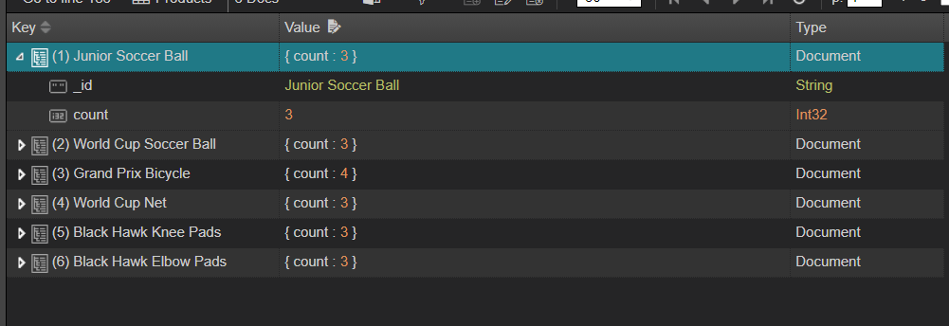
- Для каждого заказа с общим количеством заказанных товаров 100 или более выведите номер заказа и общее количество заказанных товаров в нем. (Если, например, заказ номер 99 содержит заказ на один товар в количестве 30, а на другой – в количестве 75, то общее количество заказанных товаров равно 105).

db.Ords.aggregate([
{$unwind: "$products"},
{$group: {
_id: '$_id',
totalQuantity: {$sum: '$products.quantity' }
}
},
{$match: {'totalQuantity': {$gte: 100}}}
]);
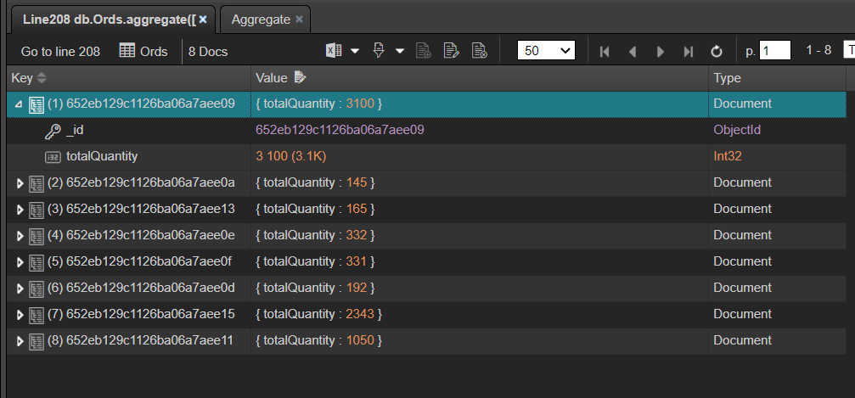
- Литература
- $lookup (aggregation) / https://www.mongodb.com/docs/manual/reference/operator/aggregation/lookup
- $addFields (aggregation) / https://www.mongodb.com/docs/manual/reference/operator/aggregation/addFields/#mongodb-pipeline-pipe.-addFields
- $arrayElemAt (aggregation) / https://www.mongodb.com/docs/manual/reference/operator/aggregation/arrayElemAt/
- Операторы конвейера агрегации / https://www.mongodb.com/docs/manual/reference/operator/aggregation/#std-label-aggregation-expression-operators
- Кайл Бэнкер MongoDB в действии / Пер. с англ. Слинкина А. А. - М.: ДМК Пресс, 2012. - 394с.: ил.
- Шеннон Брэдшоу, Йон Брэзил, Кристина Ходоров MongoDB: полное руководство. Мощная и масштабируемая система управления базами данных / пер. с англ. Д. А. Беликова – М.: ДМК Пресс, 2020. – 540 с.: ил.
- Онлайн-руководство по MongoDB / https://metanit.com/nosql/mongodb/

